L’ENTE TURISMO LANGHE MONFERRATO ROERO
HA PRESENTATO IL PRIMO BILANCIO DI SOSTENIBILITÀ

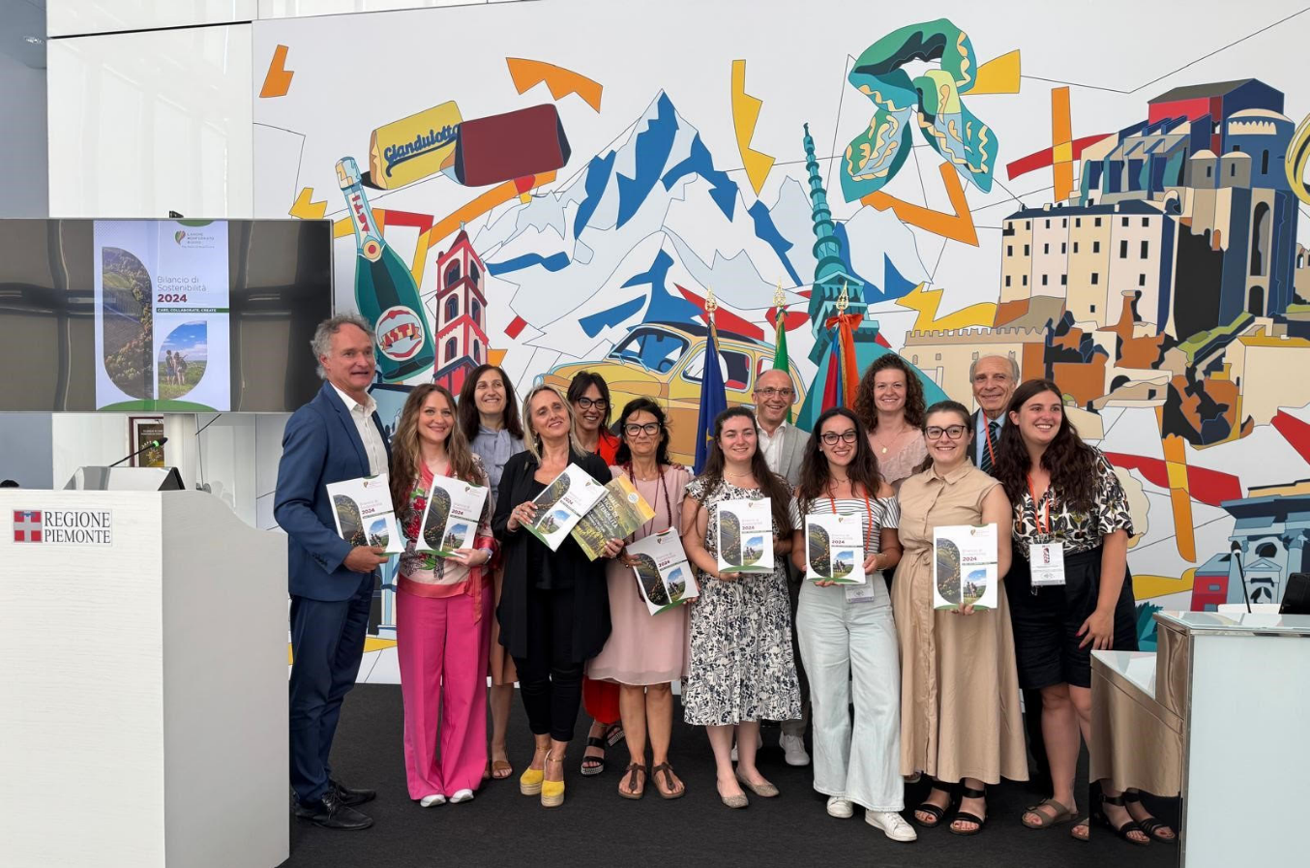
Cda e staff Ente Turismo LMR

Alba, 25 giugno 2025 - Presentato a Torino, al Grattacielo della Regione Piemonte, il Bilancio di sostenibilità 2024 dell’Ente Turismo Langhe Monferrato Roero. Primo Bilancio pubblicato nella storia dell’ATL nata nel 1996, il documento riflette l’impegno dell’Ente a promuovere un turismo responsabile e sostenibile nelle terre di Langhe Monferrato Roero facendo leva sull’equilibrio tra sviluppo economico, tutela ambientale e responsabilità etica, con l’obiettivo di creare valore per il territorio e per le comunità che lo abitano.

Il documento fotografa l’identità, il sistema di governance, il percorso di sostenibilità intrapreso in termini di valore, successo e responsabilità ambientale, oltre ai risultati di una serie di questionari di engagement sottoposti a diverse categorie di stakeholder – turisti, operatori, soci, dipendenti –, con l’obiettivo di costruire un quadro chiaro e completo sulle azioni da intraprendere al fine di promuovere un turismo sostenibile e rispettoso delle risorse naturali e culturali del territorio.
«Questo bilancio segna un’importante occasione per instaurare un dialogo attivo e costruttivo con tutti i nostri stakeholder e per condividere con loro i risultati raggiunti e gli obiettivi futuri – dice il presidente dell’Ente Turismo LMR, Mariano Rabino –. Attraverso azioni concrete, come la riduzione dell’impronta ecologica degli eventi e la sensibilizzazione dei visitatori sui temi ambientali, vogliamo costruire un modello di turismo che sia non solo fonte di crescita economica, ma anche strumento di benessere per tutto il territorio e per chi lo vive come residente, permanente o temporaneo. La nostra visione di sviluppo economico sostenibile punta, infatti, a promuovere un turismo che valorizzi le risorse locali, sostenga le imprese e favorisca l’occupazione qualificata con particolare attenzione ai giovani».

Tra i dati più significativi indicati nelle pagine del bilancio:
- il valore complessivo di oltre 3 milioni di euro generato dalle attività dell’Ente e dai contributi pubblici e privati redistribuito per il 96% tra gli stakeholder attraverso lavoro, investimenti e servizi
- 89.186 ingressi agli uffici IAT operativi 362 giorni l’anno
- 48 eventi promozionali organizzati in 16 diversi mercati internazionali
- 2 Buy sul territorio: WOW Buy Outdoor – Borsa internazionale del turismo outdoor e LMR Next – Borsa del Turismo di Langhe Monferrato Roero
- 3.733 servizi individuali forniti ai turisti
- 3 Club di Prodotto ideati dall’Ente Turismo per diversificare e valorizzare l’offerta
- attività di supporto e formazione gratuita con il coinvolgimento di 1.728 studenti, 453 operatori e oltre 2.600 ore di formazione dedicate al personale

A livello di Azienda, i dati del personale interno sul totale dei dipendenti:
- 87% donne
- > 70% under 50
- > 70% contratti a tempo indeterminato

«Siamo partiti nel 2023 con una Progettazione partecipata che ha coinvolto il territorio immaginando insieme azioni e strategie da mettere in campo nei prossimi dieci anni – aggiunge il direttore generale dell’Ente Turismo Langhe Monferrato Roero, Bruno Bertero –. Il bilancio 2024 costituisce un resoconto dei traguardi raggiunti, ma soprattutto un nuovo punto da cui partire: oggi infatti ci affacciamo al 2026 pronti per un ulteriore e ambizioso passo, lavorando al raggiungimento della certificazione di sostenibilità GSTC non solo dell’Ente, ma di tutta la destinazione Langhe Monferrato Roero. Questo non solo per migliorare la reputazione della nostra Azienda di accoglienza e promozione, ma per aiutarci anche a comunicare efficacemente ai nostri ospiti, attirando un crescente numero di turisti consapevoli e desiderosi di viaggiare in modo responsabile».

Sul territorio, alcune delle azioni intraprese:

- sperimentazione di servizi navetta per promuovere una mobilità più sostenibile
- servizi accessibili e di qualità per rendere il territorio un modello di ospitalità inclusiva
- partecipazione a 14 progetti finanziati a livello nazionale ed europeo per la promozione di uno sviluppo sostenibile del territorio, per un valore pari a 1.795.632 euro
- SROI, ovvero valore monetizzato dei benefici sociali generati / investimenti complessivi sostenuti: 1,95 (un SROI maggiore di 1 indica che per ogni unità di risorsa investita viene generato più valore sociale di quanto investito)

«L’ATL Langhe Monferrato Roero è un ente strategico per la nostra Regione, che ospita i paesaggi vitivinicoli riconosciuti come Patrimonio dell’Umanità dall’UNESCO – commenta l’assessore al Turismo e alla Cultura della Regione Piemonte, Marina Chiarelli –. Il primo bilancio di sostenibilità è un esempio di come un’Agenzia Turistica possa diventare veicolo di buone pratiche su temi fondamentali come la riduzione della disparità di genere, l’occupazione giovanile e lo sviluppo turistico nel rispetto dell’ambiente. Ora è necessario proseguire con il coinvolgimento attivo delle comunità locali, la creazione di sinergie tra gli operatori e l’obiettivo della destagionalizzazione».
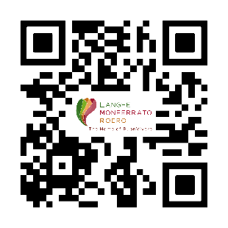

Bilancio di sostenibilità 2024

MAGGIORI INFORMAZIONI: WWW.VISITLMR.IT



UFFICIO STAMPA DI SUPPORTO AD ENTE TURISMO LANGHE MONFERRATO ROERO
MEDIA CONTACT: ANGELA MARINI – MARILISA BRUNO
Corso Valdocco, 2 – 10122 Torino – c/o COPERNICO GARIBALDI
T: + 39 011 812 8633 @: info@openmindconsulting.it – W: openmindconsulting.it

